RELATÓRIO P2 – DETECÇÃO DE DEFAULT DE CLIENTES DE CARTÃO DE CRÉDITO
Integrantes: Mateus Rodrigues (2037922), Hugo Alves (2045165), Leonardo Adorno (2034220)
Disciplina: Inteligência Artificial – Classificadores
Universidade de Marília – UNIMAR

1. Introdução e Objetivos
A inadimplência representa um dos principais desafios das instituições financeiras, impactando diretamente a concessão de crédito e a gestão de riscos. Neste contexto, técnicas de Machine Learning podem auxiliar na identificação de clientes com maior probabilidade de inadimplência.
O objetivo deste projeto foi desenvolver e comparar modelos de classificação capazes de prever a variável default.payment.next.month, identificando clientes com risco de inadimplência. Além disso, buscou-se corrigir limitações observadas na P1, melhorar a qualidade metodológica do projeto e preparar uma aplicação prática utilizando Streamlit.

2. Dataset e Análise Exploratória
Foi utilizado o dataset Default of Credit Card Clients, contendo aproximadamente 30.000 registros e informações financeiras e demográficas dos clientes.
As principais variáveis incluem:
- LIMIT_BAL
- AGE
- SEX
- EDUCATION
- MARRIAGE
- PAY_0 até PAY_6
- BILL_AMT1 até BILL_AMT6
- PAY_AMT1 até PAY_AMT6
A análise exploratória mostrou desbalanceamento entre as classes, com predominância de clientes adimplentes.
Figura 1 – Distribuição das Classes
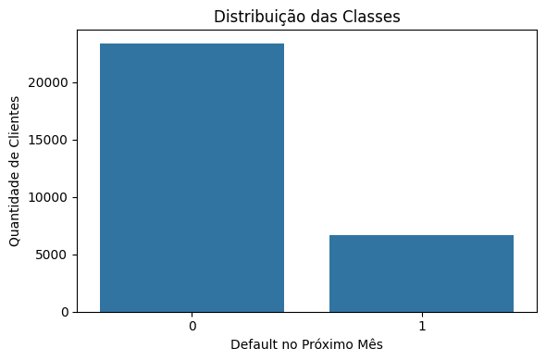O heatmap de correlação demonstrou que as variáveis relacionadas ao histórico de pagamentos possuem maior relação com a inadimplência.
Figura 2 – Heatmap de Correlação
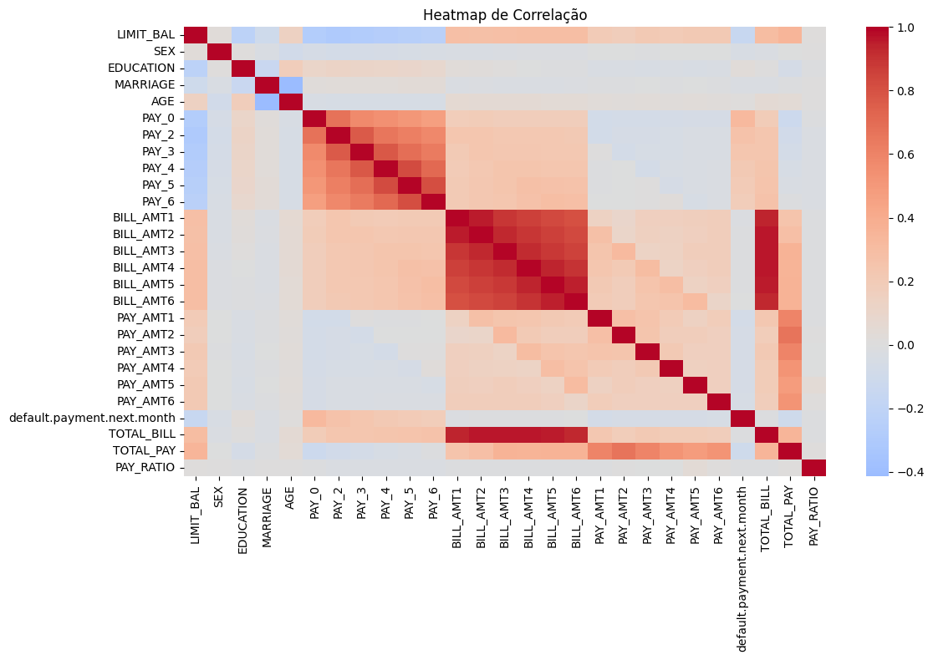

3. Correções e Melhorias da P2
Com base no feedback recebido na P1, foram implementadas as seguintes melhorias:

3.1 Correção de Data Leakage
A normalização passou a ser realizada somente após a divisão dos dados em treino, validação e teste, evitando vazamento de informações.

3.2 Tratamento do Desbalanceamento
Foi aplicada a técnica SMOTE para balancear as classes e melhorar a capacidade dos modelos em identificar clientes inadimplentes.

3.3 Reorganização do Notebook
O código foi dividido em etapas independentes:
- Importação das bibliotecas;
- Análise exploratória;
- Pré-processamento;
- Treinamento;
- Avaliação;
- Salvamento do modelo.
Também foi adotado o parâmetro random_state = 42 em todas as etapas de divisão dos dados e treinamento dos modelos, garantindo a reprodutibilidade dos resultados.

3.4 Feature Engineering
Foram criadas novas variáveis:
- TOTAL_BILL
- TOTAL_PAY
- PAY_RATIO
Essas variáveis auxiliam na representação do comportamento financeiro dos clientes.

4. Resultados Experimentais

Comparação dos Modelos
Modelo | Accuracy | Precision | Recall | F1-Score | AUC
Logistic Regression | 0,6880 | 0,3768 | 0,6265 | 0,4706 | 0,7136
Random Forest | 0,7807 | 0,5040 | 0,5753 | 0,5373 | 0,7703
XGBoost | 0,7833 | 0,5103 | 0,5201 | 0,5152 | 0,7626
A Regressão Logística apresentou o maior Recall, porém com menor Precision e AUC. O XGBoost apresentou maior Accuracy, mas desempenho inferior ao Random Forest em métricas mais relevantes para o problema.
Embora o XGBoost tenha apresentado a maior Accuracy (0,7833), o Random Forest obteve os melhores resultados em AUC-ROC (0,7703) e F1-Score (0,5373), métricas consideradas mais relevantes para este problema por avaliarem simultaneamente a capacidade de identificação de clientes inadimplentes e o equilíbrio entre erros de classificação.
Figura 3 – Curva ROC do Random Forest
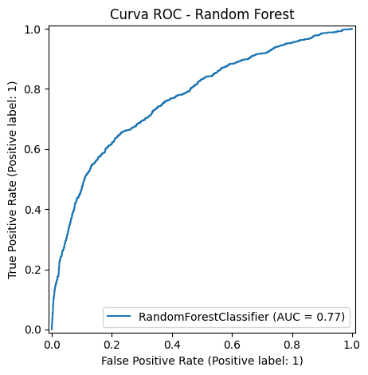

5. Modelo Final e Aplicação
O modelo escolhido foi o Random Forest, apresentando:
- Accuracy: 0,7807
- Precision: 0,5040
- Recall: 0,5753
- F1-Score: 0,5373
- AUC-ROC: 0,7703
Também foi realizada a análise de importância das variáveis, confirmando que atributos relacionados ao histórico de pagamento possuem maior influência na previsão de inadimplência.
Figura 4 – Feature Importance
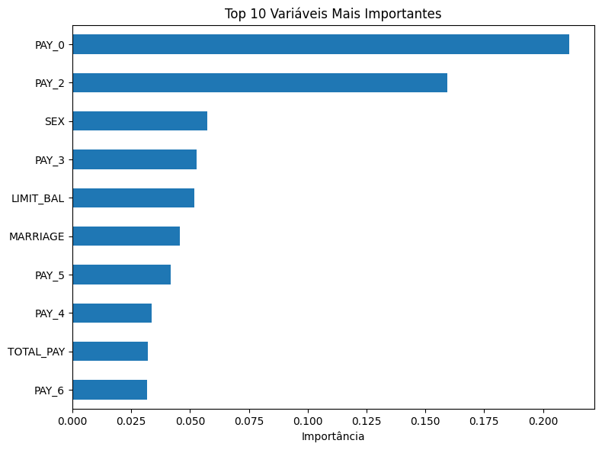
Observa-se que as variáveis relacionadas ao histórico de pagamentos apresentaram maior relevância para o modelo, corroborando os resultados observados durante a análise exploratória.
O modelo final foi salvo utilizando Joblib através dos arquivos:
- modelo_final.joblib
- scaler.joblib
Além disso, foi desenvolvida uma aplicação Streamlit para permitir a realização de previsões de forma simples e acessível.

6. Conclusão
A versão P2 corrigiu os principais problemas identificados na P1, incluindo Data Leakage, ausência de tratamento do desbalanceamento e organização inadequada do notebook. Também foram incorporadas novas variáveis, técnicas de balanceamento e métricas adicionais de avaliação.
Os resultados demonstraram que o Random Forest apresentou o melhor equilíbrio entre capacidade preditiva e generalização, sendo selecionado como modelo final para utilização na aplicação desenvolvida. Dessa forma, o projeto demonstrou como técnicas de Inteligência Artificial podem ser aplicadas para apoiar processos de análise de crédito e gestão de risco em instituições financeiras.

